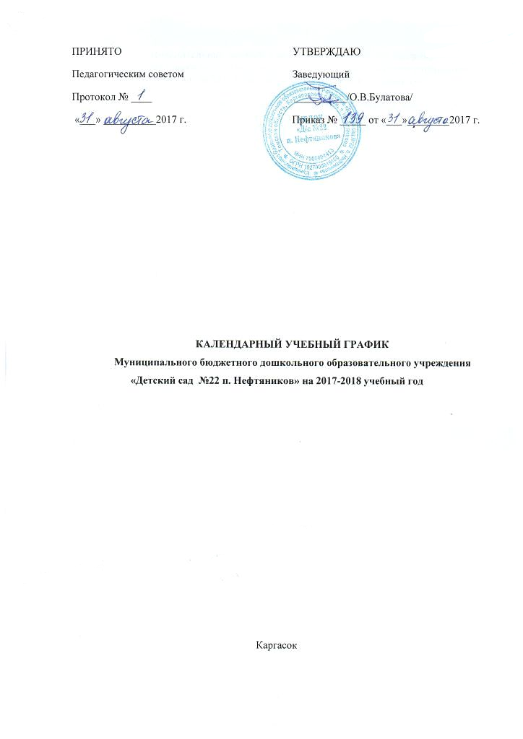

Пояснительная записка к календарному учебному графику
муниципального бюджетного дошкольного образовательного учреждения «Детский сад № 22 п. Нефтяников» на 2017-2018 учебный год

Календарный учебный график – является локальным нормативным документом, регламентирующим общие требования к организации образовательного процесса в учебном году в Муниципальном бюджетном дошкольном образовательном учреждении «Детский сад №22 п. Нефтяников» (далее – Детский сад).
Календарный учебный график разработан в соответствии с:
- Федеральным законом от 29.12.2012 № 273-ФЗ «Об образовании в Российской Федерации».
- Постановлением Главного государственного санитарного врача Российской Федерации от 15 мая 2013 г. № 26 « Об утверждении СанПиН 2.4.1.3049-13 «Санитарно-эпидемиологические требования к устройству, содержанию и организации режима работы дошкольных образовательных организаций».
- Приказом Министерства образования и науки Российской Федерации от 30 августа 2013 г. № 1014 «Об утверждении порядка организации и осуществления образовательной деятельности по основным общеобразовательным программам – образовательным программам дошкольного образования».
- Письмом Минобрнауки России «Комментарии к ФГОС ДО» от 28 февраля 2014 г. № 08-249.
- Уставом Учреждения.
Календарный учебный график учитывает в полном объеме возрастные психофизические особенности воспитанников и отвечает требованиям охраны их жизни и здоровья.
Содержание календарного учебного графика включает в себя следующее:
- режим работы Детского сада;
- продолжительность учебного года;
- количество недель в учебном году;
- организация непосредственно образовательной деятельности и проектной деятельности;
- перечень проводимых праздников для воспитанников;
- сроки проведения мониторинга достижения детьми планируемых результатов освоения основной общеразвивающей программы дошкольного образования;
- период проведения родительских собраний;
- праздничные дни;
- работа в Детском саду в летне-оздоровительный период;
- часы приема специалистов и администрации Детского сада.
Календарный учебный график утверждается приказом заведующего Детского сада до начала учебного года и заслушивается на Педагогическом советом. Все изменения, вносимые в календарный учебный график, утверждается приказом заведующего Детского сада, и доводятся до всех участников образовательного процесса.

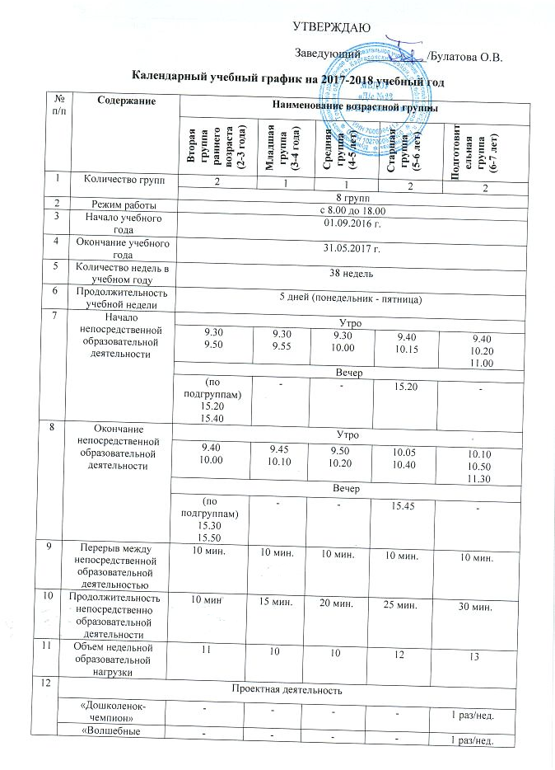

 | квадратики»
 | «Дымковская игрушка» | - | - | - | - | 1 раз/нед.
 | «Сказочники» | - | - | - | - | 1 раз/нед.
 | «Маленькие эрудиты» | - | - | - | 1 раз/нед. | -
 | «Волшебная страна Лего» | - | - | - | 1 раз/нед. | -
 | «Маленькие россияне» | - | - | 1 раз/нед. | - | -
 | «Фольклор для малышей» | - | 1 раз/нед. | - | - | -
13 | Летний оздоровительный период | с 01.06.2018 г. по 31.08.2018 г.
14 | Перечень праздников | Согласно основной общеобразовательной программе Детского сада
15 | Сроки проведения мониторинга (система оценки индивидуального развития детей) | с 04.09.2017 г. по 18.09.2017 г.  с 07.05.2018 г. по 21.05.2018 г.
16 | Период проведения родительских собраний | с 11.09.2017 г. по 25.09.2017 г.  с 27.11.2017 г. по 11.12.2017 г.  с 05.02.2018 г. по 19.02.2018 г.  с 14.05.2018 г. по 28.05.2018 г.
17 | Праздничные дни | Согласно календарным праздникам по производственному календарю на 2017-2018 гг.  1, 2, 3, 4, 5, 6 и 8 января - Новый год;  7 января - Рождество Христово;  23 февраля - День защитника Отечества;  8 марта - Международный женский день;  1 мая - Праздник Весны и Труда;  9 мая - День Победы;  12 июня - День России;  4 ноября - День народного единства.
18 | Работа в летний период | Функционируем в обычном режиме
19 | Прием специалистов | Педагог-психолог – понедельник с 15.50 до 17.00  пятница с 14.00 до 15.00
 |  | Учитель-логопед – среда с 14.00 до 15.00
 |  | Музыкальный руководитель – пятница с 16.00 -17.00
 |  | Инструктор по физической культуре – понедельник 13.00-14.00
20 | Приемные часы администрации Детского сада | Заведующий – ежедневно с 09.00 – 17.00  Старший воспитатель – ежедневно с 09.00 – 17.00  Заведующий хозяйством – ежедневно с 09.00 – 17.00

